Что же делать? Как защититься от глистов?
Всё очень просто. Следуйте написанным ниже советам.
1. Мойте руки перед едой. Эта набившая оскомину фраза полна глубокого смысла.

2. Старайтесь обдавать кипятком зелень и ягоды, подаваемые к столу в сыром виде.
3. Не пейте стоячую сырую воду, особенно из открытых водоемов.

4. Помните, что хорошая рыба к картошке - это сильно просоленная рыба, а хорошая икра только та, которая изготовлена на по выдержанной технологии.
Затаившиеся в кадке икры или в спинке малосольной пресноводной рыбы личинка глиста будут счастлива оказаться в вашем кишечнике.
5. Дальневосточники, не употребляйте в пищу мясо дикого кабана, медведя, лося- вы рискуете заразиться трихинеллезом. Гельминт будет жить в ваших мышцах более 20 лет (если вы выживите).

6. Не купайтесь в неизвестных водоемах.
7. Применяйте репеленты с целью отпугивания комаров и мошек. Кровососущие насекомые являются переносчиками ряда гельминтов.

8.Регулярно проводите дегельминтизацию себе. Членам семьи и четвероногим питомцам живущим в Вашем жилье.
Будьте здоровы!
И помните - зная как защитить себя от гельминтов, мы можем продлить себе жизнь!

КГБОУ СПО
«Хабаровский государственный медицинский колледж»

Распространение гельминтов (глистов) среди населения Дальнего Востока России связано с особенностями жизненного уклада населения, вкусовыми пристрастиями- употреблением в пищу термически необработанной рыбы, слабо соленой икры.
Что такое гельминтозы?
Гельминтозы - заболевания, вызываемые поселившимися в организме паразитическими червями и их личинками.
Какие существуют гельминты?
Все гельминты (глисты) делятся по строению на три группы:
-сосальщики, размером от нескольких миллиметров до 5 сантиметров. Они имеют форму листика.
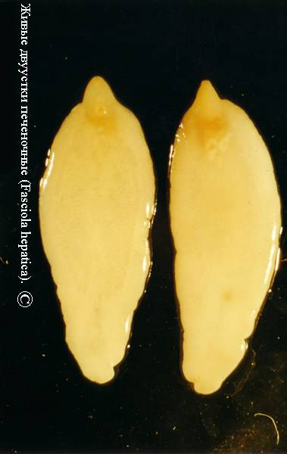
-ленточные, размером от нескольких миллиметров до 20 метров.
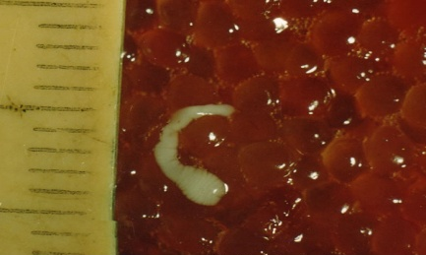
-круглые, размером от нескольких миллиметров до 35 сантиметров. 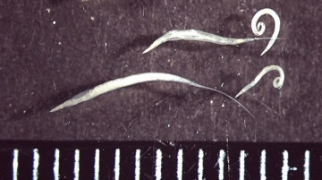
Как заражаются гельминтами?
1.При контакте с животными.

2. Через грязные руки.

3.При употреблении в пищу рыбы, креветок, раков, крабов.
Нет! Не вареных, а СЫРЫХ или слабосоленых!
Пораженность рыб Амура личинками глистов
вид | Зараженность рыб гельминтами (%)
сазан | 36,3
карась | 61,9
толстолоб | 66
конь пятнистый | 69
чебак | 60
верхогляд | 50
А ты знаешь где у человека живут глисты?
На Дальнем Востоке глисты чаще всего поражают печень и тогда у человека развиваются гепатиты, циррозы и даже рак печени. А иногда они образуют в печени огромные пузыри.

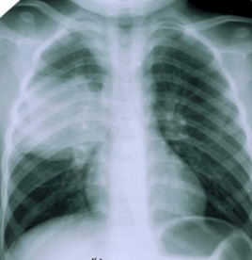 | Также глисты могут заселять легкие и тогда возникает воспаление и тоже формируются огромные пузыри
А еще глисты могут жить под кожей и в глазах.  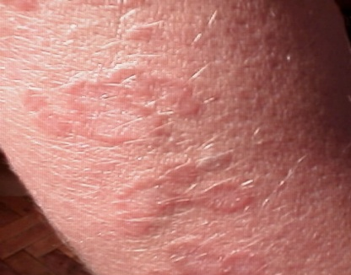 | 